TRƯỜNG THCS GIA THỤY | ĐỀ KIỂM TRA HỌC KÌ I SINH HỌC 6
TỔ HÓA – SINH – ĐỊA | Ngày thi: 06/12/2019
ĐỀ SỐ 007 | Năm học: 2019 - 2020
Đề gồm 02 trang | Thời gian làm bài: 45 phút
Họ và tên:……………………………………………………………….Lớp……………
A. PHẦN TRẮC NGHIỆM (5 điểm) Tô vào ô tròn trong trong phiếu trả lời trắc nghiệm tương ứng với một chữ cái A, B, C hoặc D đứng trước câu trả lời đúng.
Câu 1. Phần trụ giữa của thân non có cấu tạo gồm
A. mạch rây, mạch gỗ, ruột. B. vỏ, mạch gỗ.
C. thịt vỏ, mạch rây. D. thịt vỏ, ruột.
Câu 2. Nhiệt độ thích hợp cho quá trình quang hợp ở cây xanh là
A. dưới 0˚C B. 20˚C - 30˚C C. 50˚ - 60˚ D. 100˚C
Câu 3. Chức năng chủ yếu của phần thịt lá là
A. dẫn truyền chất dinh dưỡng xuống phần dưới của cây.
B. tổng hợp nước và muối khoáng cho cây.
C. bảo vệ, che chở cho toàn cây.
D. chế tạo chất hữu cơ cho cây.
Câu 4. Đặc điểm bên ngoài của lá gồm thành phần chính là
A. phiến lá, cuống lá và gân lá. B. bẹ lá, gân lá và cuống lá
C. cuống lá, bẹ lá và gân lá D. phiến lá, bẹ lá và cuống lá
Câu 5. Quá trình thoát hơi nước diễn ra chủ yếu ở bộ phận nào của cây?
A. Quả B. Rễ C. Thân D. Lá
Câu 6. Lá biến thành vảy dự trữ ở cây
A. bầu. B. mướp. C. xương rồng. D. cây hành củ.
Câu 7. Lá biến thành tay móc ở
A. cây xoài. B. cây mây. C. cây hành. D. cây nhãn.
Câu 8. Trước khi ra hoa, tạo quả người ta thường ngắt ngọn của cây
A. bàng B. phượng C. cà phê D. xoài
Câu 9. Bộ phận nào của cây tham gia vào quá trình quang hợp?
A. Rễ cây B. Hoa C. Quả D. Lá
Câu 10. Lá của cây nào thuộc loại lá đơn?
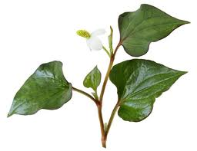 |  | 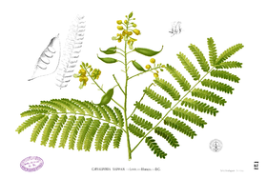 | 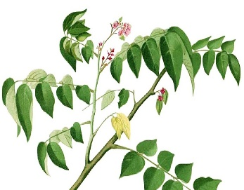
A. Cây diếp cá | B. Cây hoa hồng | C. Cây tô phượng | D. Cây khế
Câu 11. Mạch gỗ có chức năng chủ yếu là
A. vận chuyển nước và muối khoáng B. vận chuyển chất hữu cơ
C. vận chuyển khí cacbonic D. vận chuyển khí oxi
Câu 12. Trong quá trình quang hợp, cây đã thải ra khí
A. hidrô. B. oxi. C. nitơ. D. cacbonic.
Câu 13. Thiếu yếu tố nào thì quá trình quang hợp ở cây không xảy ra?
A. Muối khoáng hòa tan B. Khí oxi
C. Ánh sáng D. Khí nitơ
Câu 14. Cây nào có lá biến dạng?
A. Cây nắp ấm. B. Cây khế. C. Cây phượng. D. Cây bàng.
Câu 15. Cây ưa bóng là cây
A. xà cừ. B. ngô. C. phi lao. D. lá lốt.
Câu 16. Bộ phận củ của cây nào thuộc dạng thân củ?
A. Cà rốt. B. Sắn. C. Khoai tây. D. Cải củ.
Câu 17. Nguyên liệu cần cho quá trình hô hấp ở cây là
A. khí cacbonic và hơi nước B. chất hữu cơ và khí oxi
C. chất hữu cơ và khí cacbonic D. khí oxi và hơi nước
Câu 18. Mặt trên của lá thường có màu xanh lục, thẫm hơn mặt dưới của lá vì
A. tế bào thịt lá ở mặt trên chứa nhiều diệp lục hơn tế bào thịt lá ở mặt dưới.
B. mặt trên của lá có nhiều lỗ khí hơn mặt dưới của lá.
C. tế bào thịt lá ở mặt trên chứa ít diệp lục hơn tế bào thịt lá ở mặt dưới.
D. mặt trên của lá có ít lỗ khí hơn mặt dưới của lá.
Câu 19. Phần vỏ thân non có chức năng
A. vận chuyển chất hữu cơ.
B. bảo vệ các bộ phận bên trong, dự trữ và tham gia quang hợp.
C. chứa chất dự trữ.
D. vận chuyển nước và muối khoáng.
Câu 20. Thân cây xương rồng thuộc loại thân biến dạng nào?
A. Thân mọng nước. B. Thân củ trên mặt đất.
C. Thân củ dưới mặt đất. D. Thân rễ.
B. PHẦN TỰ LUẬN (5 điểm)
Câu 21 (2,5 điểm). Thế nào là quá trình hô hấp ở cây? Viết sơ đồ tóm tắt quá trình hô hấp ở cây.
Câu 22 (1,5 điểm). Sự thoát hơi nước có ý nghĩa gì trong đời sống của cây?
Câu 23 (1 điểm). Bằng kiến thức quang hợp ở cây xanh, em hãy giải thích tại sao khi nuôi cá cảnh trong bể lại phải thả thêm các loại rong?
------------------------HẾT------------------------
(Học sinh nộp lại đề thi cùng với bài làm)

